[学术诚信堪忧！温州医科大学附属第一医院两篇高分论文遭质疑，第一通讯作者均为Zhang Hongbo（音译：张宏博）](https://mp.weixin.qq.com/s?__biz=Mzk3NTcyMjQ5NA==&mid=2247484307&idx=8&sn=c983227111c300bf844a2b64b1f78da3)

清风编辑部[清风学术](javascript:void(0);)2025-04-08 14:53:50北京

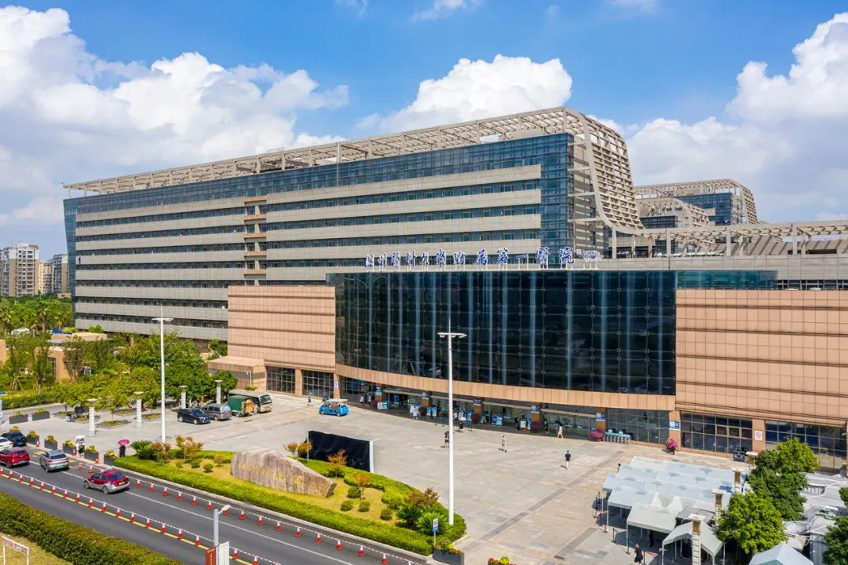

2023年07月25日，一篇题为：DNA Nanoflower Eye Drops with Antibiotic-Resistant Gene Regulation Ability for MRSA Keratitis Target Treatment（Dna纳米花滴眼液具有抗生素抗性基因调控能力,用于Mrsa角膜炎的靶向治疗）的论文在《Small》期刊发表，论文DOI：10.1002/SMLL.202304194。2025年3月，在Pupbeer学术评论网站上，国际知名学术打假人Junonia genoveva对该论文提出质疑，认为图像有缩放、旋转重复。作者解释为误用。

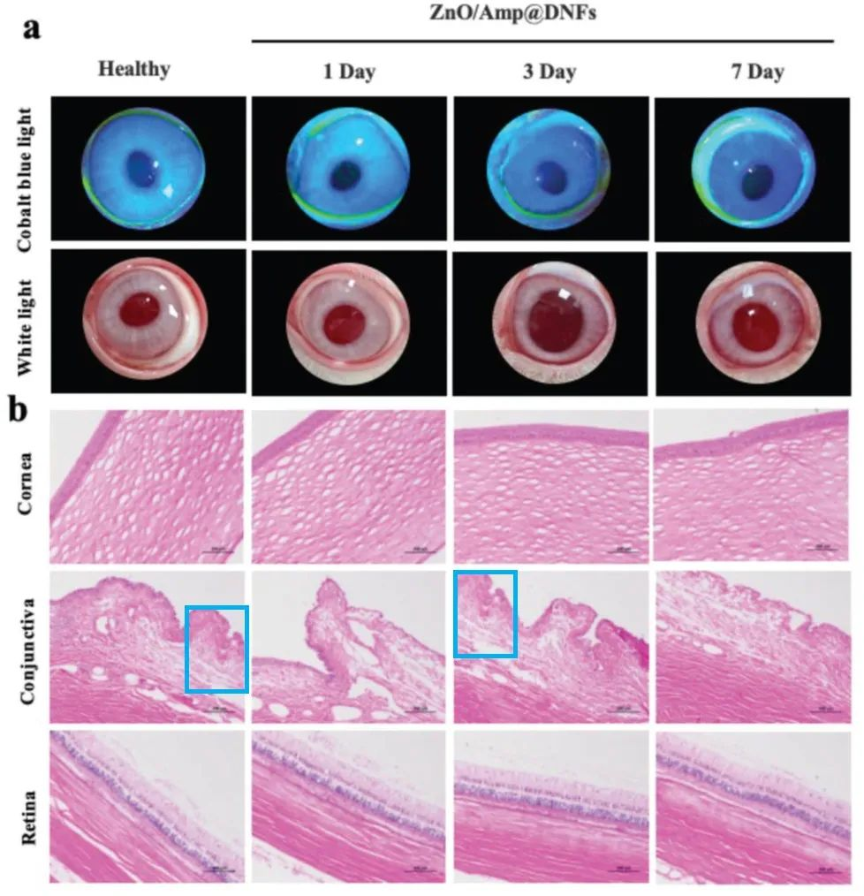

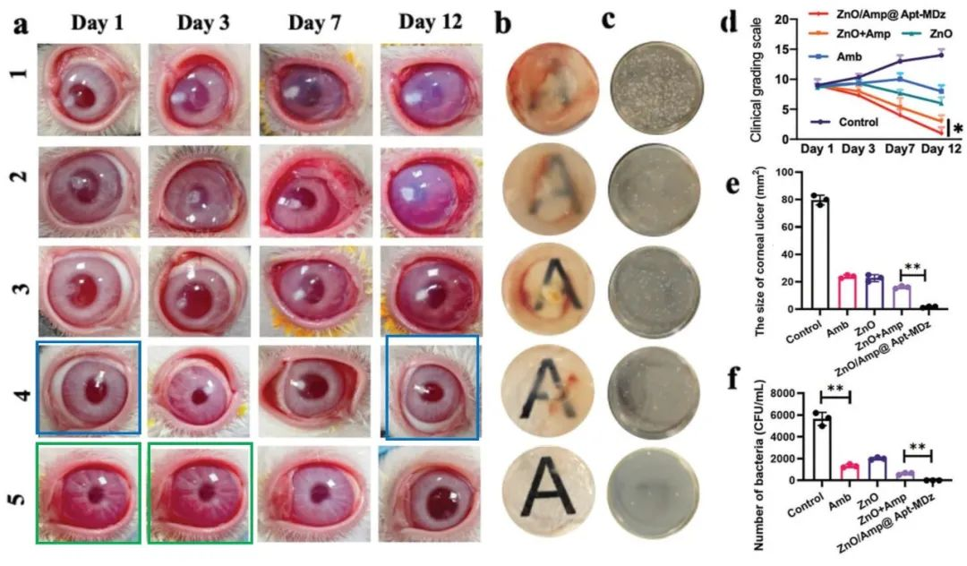

本论文研究内容为：蛋白PBP2A已与β; - l-lactam抗生素对MRSA的敏化有关。然而，寡核苷酸基因调节剂难以穿透致密的生物膜，更不用说实现细菌细胞内的有效基因调节了。在此，开发了一种能够穿透生物膜和针对MRSA引起的细菌性角膜炎的化学疗法的细菌的眼动系统。该系统采用滚动圆扩增来制备编码MRSA特异性适体和MECR1脱氧核酶（DNAZYMES）的DNA纳米流量（DNFS）。随后，将＆beta; -lactam抗生素氨苄青霉素（AMP）和氧化锌（ZnO）纳米颗粒依次加载到DNFS（ZnO/AMP@DNFS）中。应用后，纳米系统表面的ZnO破坏了生物膜的致密结构，并完全暴露了游离细菌。后来，通过编码适体的轴承，纳米流体系统被细菌深入内吞，并在酸性条件下释放dnazyme，以裂解MECR1基因以进行PBP2A下调，并进行ampicillin，以进行有效的MRSA消除。体内测试表明，该系统有效地清除了角膜中的细菌和生物膜，抑制了促炎性细胞因子介入介体1＆beta。本研究获得以下基金支持：芬兰科学院[353146，347897，336355，337531，295296]；芬兰教育和文化部；国家自然科学基金[82172086]；国家重点坡道；中国d计划[2020 yfe 0201700]；沈阳市科技人才支持计划[RC 210447]；沈阳药科大学中青年教师职业发展规划[zqn 2019 004]；国家留学基金委[CSC202207960005，CSC202107960001]。

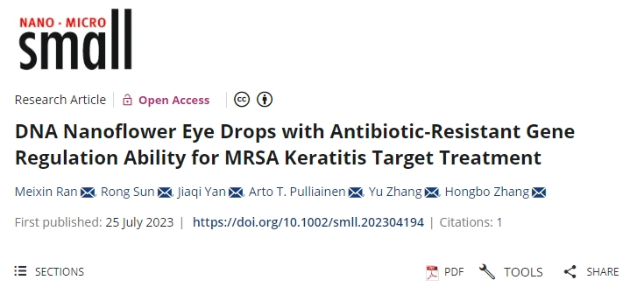

2023年10月30日，一篇题为：An autocatalytic multicomponent DNAzyme nanomachine for tumor-specific photothermal therapy sensitization in pancreatic cancer（一种用于胰腺癌肿瘤特异性光热治疗增敏的自催化多组分脱氧核酶纳米机器）的论文在《nature communications》期刊发表，论文DOI：10.1038/S41467-023-42740-2。2025年3月，在Pupbeer学术评论网站上，国际知名学术打假人Junonia genoveva对该论文提出质疑，认为图8G、图9C和图9G中的部分重复。作者又解释为误用。

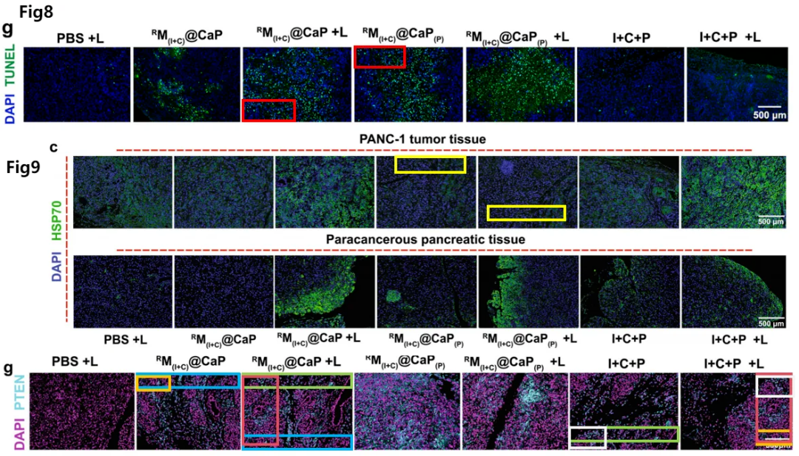

本论文研究内容为：多组分脱氧核酶（mnazymes）在基因治疗中具有巨大的潜力，但是它们识别疾病组织并进一步实现协同基因调节的能力很少研究。在此，精甲基糖基质酸（RGD）修饰的腹磷脂酰磷脂酰乙醇胺（DSPE）  -  聚甲基乙二醇（PEG）（DSPE-PEG-RGD）胶束是用DSPE液生芯芯制备的，以加载光疗（PTT）泵浦（PTT）策略（PTT）策略IR780和IR780。然后，将mnazyme分布到亲水性钉层中，并通过生物矿化用磷酸钙密封。此外，RGD附着在PEG的外部尾巴上，以实现肿瘤靶向。构造的纳米机器可以在酸性条件下释放mnazyme和cofactor   Ca2+，并通过消耗癌基因miRNA-21来裂解热激蛋白（HSP）mRNA的活性模式。沉默miRNA-21增强了肿瘤抑制基因PTEN的表达，导致PTT敏化。同时，姜黄素维持高细胞内Ca2+，通过破坏线粒体Ca2+稳态来进一步抑制HSP伴侣ATP。因此，将胰腺癌与IR780介导的PTT三重敏感。体外和体内结果表明，基于mnazyme的纳米机器可以强烈调节HSP和PTEN表达，并在激光照射下导致明显的胰腺肿瘤抑制作用。本研究获得以下基金支持：  
国家科学基金会[82372145]；芬兰芬兰学院[353146，347897，336355，337531]；中国食品与健康国际试点项目-芬兰教育和文化部；浙江省万人计划[2019R52021]科技创新领军人才；浙江省重点研发计划[2021  c 03120]；温州市重点研发项目[zy  2021003]；国家自然科学基金[82272172，81972261]；浙江省部级卫健委医药卫生科技重点项目[WKJ-ZJ-2322]；国家自然科学基金[82071945]；中国上海市科学技术委员会[21s  31905400]；上海抗癌协会EYAS项目[SACA-cy2c 07]；国家留学基金委[CSC202207960005，CSC  202107960001]；Gosta Branders研究基金，Abo学术研究基金会。

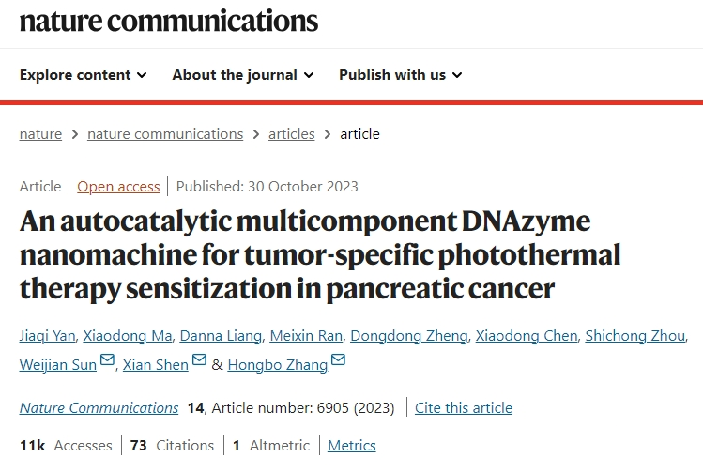

同年发布的两篇论文第一通讯作者均为：Zhang Hongbo（音译：张宏博），疑为温州医科大学附属第一医院联合医学转化中心学科带头人、研究员、博士生导师。

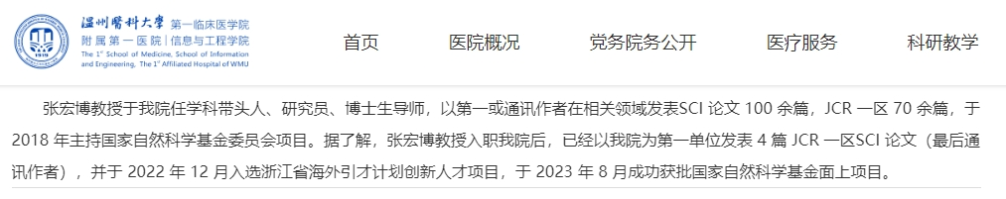

**参考信息：**

https://pubpeer.com/publications/1878C3AA8713108FDED6604250439D

https://onlinelibrary.wiley.com/doi/10.1002/smll.202304194

https://pubpeer.com/publications/DE07463FFA6C68BABC21A926174282

https://www.nature.com/articles/s41467-023-42740-2

**声明：**本报道中的信息来自学术网站公开资料，我们对其准确性及完整性不做任何保证，仅供读者参考。如有任何建议或查重需求，欢迎与我们联系。